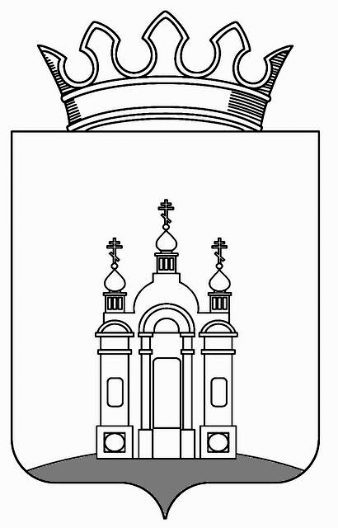

ЗЕМСКОЕ СОБРАНИЕ ДОБРЯНСКОГО МУНИЦИПАЛЬНОГО РАЙОНА

РЕШЕНИЕ

Принято Земским Собранием Добрянского
муниципального района

30.05.2019 № 521

О внесении изменений
в Положение о порядке передачи муниципального имущества Добрянского муниципального района в безвозмездное пользование, утвержденное решением Земского Собрания
от 05.12.2007 № 459

На основании главы 36 Гражданского Кодекса Российской Федерации, Федерального закона от 06 октября 2003 г. № 131-ФЗ «Об общих принципах организации местного самоуправления в Российской Федерации», статьи 25 Устава Добрянского муниципального района, Земское Собрание Добрянского муниципального района
РЕШАЕТ:
      - Внести в Положение о порядке передачи муниципального имущества Добрянского муниципального района в безвозмездное пользование, утвержденного решением Земского Собрания Добрянского муниципального района от 05 декабря 2007 г. № 459 (в редакции решений Земского Собрания Добрянского муниципального района от 30.05.2008 № 573, от 19.12.2012
№ 529, от 25.12.2013 №719, от 23.03.2016 №1123; от 02.08.2016 № 1188;
от 28.02.2017 № 104) следующее изменение:
подпункт 1 пункта 1.2 дополнить абзацем «е»:
«е) федеральный орган исполнительной власти и его территориальные органы, осуществляющие государственный кадастровый учет
и государственную регистрацию прав на объекты недвижимости».
2. Опубликовать настоящее постановление в источнике официального опубликования – общественно-политической газете Добрянского муниципального района «Камские зори», в сетевом издании
в информационно-телекоммуникационной сети «Интернет» - на официальном сайте администрации Добрянского муниципального района www.dobrraion.ru.
3. Настоящее решение вступает в силу после официального опубликования.

Глава муниципального района-
глава администрации Добрянского
муниципального района К.В. Лызов

Председатель Земского Собрания
Добрянского муниципального района А.А. Шитов

